**Rapport sur la Mission 7  
Région des grands Lacs d’Afrique   
Janvier – Avril 2012  
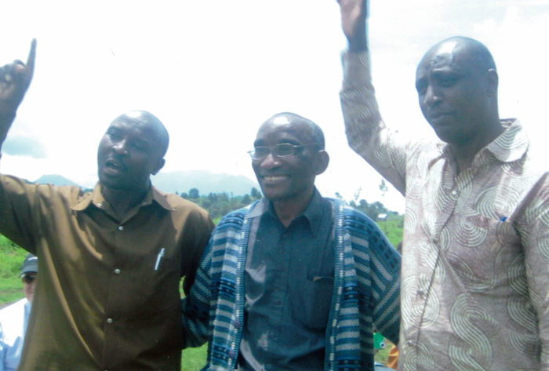**

***‘Infiniment au-delà de ce que nous demandons ou même pensons…’ Éphésiens 3 :20***

Nous nous sommes accrochés à ce verset tout au long de notre retour au Rwanda et au DRCongo. Certains jours, c’est comme si nous avions tous décidé de nous jeter ensemble en bas du précipice. D’autres jours, nous nous sentions portés par notre amour les uns envers les autres. Plus d’une fois, nous nous sommes sentis seuls et impuissants. Pourtant, à la fin de la journée, nous nous retrouvions autour de la table et nous ne pouvions que nous émerveiller devant ce que Dieu avait fait avec nos humbles efforts. A Dieu reviennent la gloire et la reconnaissance!

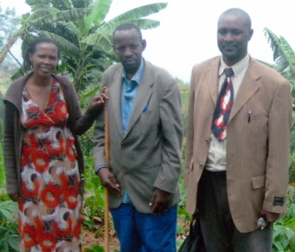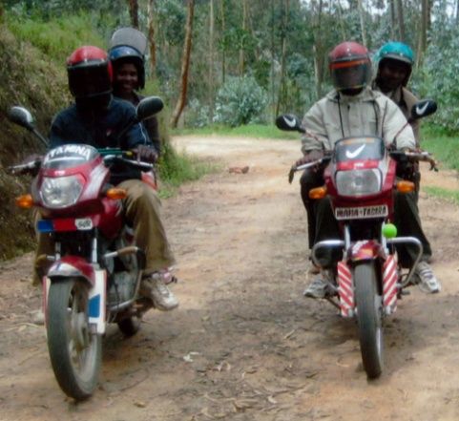Voici ce qui se passe à Gisenyi, la ville dans le nord du Rwanda sur la frontière du DRCongo où nous vivons. Fine et Canisius (deux des cinq aumôniers formés pour les rencontres Victime-Offenseur selon le Protocole) s’assoient avec Lazare et choisissent 3 ou 4 lettres destinées à une certaine région de ce petit pays montagneux. Ils s’assurent que le nom de la victime est écrit clairement dans la lettre, et que l’offenseur a donné une explication claire de ses actions durant les troubles. Ensemble ils prient et essaient de bénéficier d’une bonne nuit de sommeil. Très tôt le lendemain matin, ils se mettent en route à la recherche de la victime mentionnée dans la Lettre 1. Ils espèrent qu’après 18 ans, quelqu’un dans le district se souviendra ou même connaîtra cette personne et qu’il pourra leur indiquer le bon chemin. Ils prennent un autobus sur la grande route jusqu’au point où débute le chemin menant à la montagne. Alors, ils descendent et s’affairent à louer deux motos avec chauffeurs pour la journée, et alors commence la randonnée qui leur secoue les reins sur les sentiers rocailleux grimpant dans la montagne. Ceci peut prendre quelques heures. Lorsque les motos ne peuvent plus s’aventurer plus loin, ils parviennent au village à pieds, grimpant et glissant tout au long du chemin. Ainsi arrivés, ils rencontrent les autorités locales et expliquent le but de leur visite. Ils ont une lettre d’un prisonnier (dûment autorisée par la direction de la prison) à remettre aux survivants de la personne à qui il a fait tort – souvent tué – pendant le génocide. Quelqu’un connaît-t-il cette famille? Où demeurent-t-ils? Y-a-t’il des survivants?

La discussion s’amorce. Après quelques propos et peut-être l’offre d’un Fanta, quelqu’un dit qu’il s’agit là d’une bonne initiative et qu’on trouvera sans doute Onésime dans son champ au-delà de cette colline là-bas. Fine et Canisius partent à sa rencontre, et on trouve un arbre tout près sous lequel on fait les introductions. Heureusement, Canisius qui est de ce coin de pays connaîtra de la parenté d’Onésime et ces liens familiaux aideront à créer l’important climat de confiance. Finalement, le temps est venu de dire à Onésime qu’ils sont porteurs d’une lettre de la part de celui qui, au cours des 100 jours de massacre de 1994, a complètement éliminé toute sa famille. Veut-il lire cette lettre? Est-il capable de la lire? Très souvent, la victime demande à Fine de lire la lettre à haute voix, ce qu’elle fait avec beaucoup de trépidation. Onésime prend alors la lettre et l’examine avant de la jeter par terre. Il s’assoit sur le sol et se recouvre la tête de son manteau. Silence. Et peu à peu, les pleurs et convulsions commencent… Parfois une demi-heure s’écoule avant qu’un des aumôniers puisse intervenir et demander s’il veut parler de ce qui se passe. Onésime révèle lentement que pendant 18 ans il avait cru que le meurtre de sa famille avait été commis par quelqu’un de la colline voisine. Aujourd’hui, il fait la découverte que c’était le jeune homme que sa famille avait accueilli comme un de leurs enfants. Même s’il n’était pas un Tutsi, ils n’avaient jamais pensé être ainsi trahis car ils l’avaient aimé comme un fils. Onésime venait aussi tout juste d’apprendre que son plus jeune fils, alors âgé de trois ans, s’était réfugié par peur chez une voisine. Elle l’hébergea jusqu’à ce que l’offenseur vienne et l’oblige à remettre au groupe le jeune garçon. Il prit alors le jeune garçon par les pieds et le frappa contre un arbre jusqu’à ce qu’il meure.

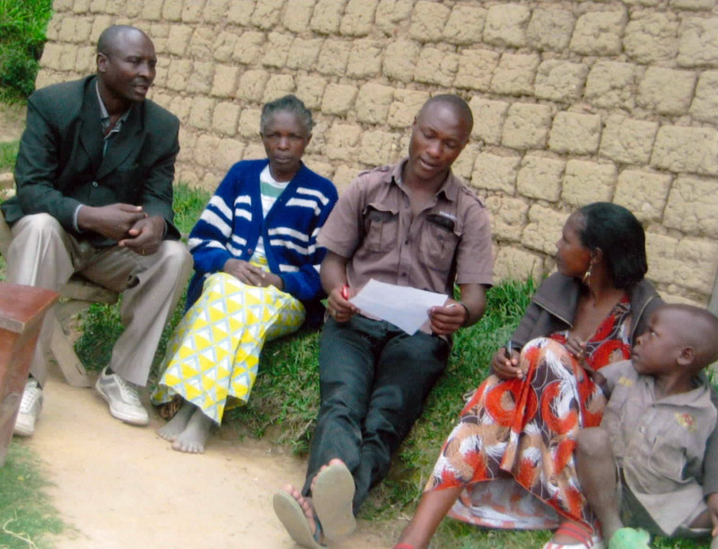Fine console Onésime lorsqu’il cesse de pleurer. Canisius demande s’il peut prier. Les mots lui font défaut alors qu’il prie pour lui. Ensemble ils rentrent alors au hameau et autour de Fantas, ils essaient de comprendre le sens de toutes ces révélations. Onésime revit tout le passé avec eux. Il est tout d’abord un homme brisé, ensuite furieux et enfin décidé de trouver une certaine paix. Quand les aumôniers demandent s’il voudrait venir à la prison à la bordure de la ville et rencontrer l’offenseur face à face, il est d’abord sans paroles. Après, lentement il dit ‘oui’. Il a beaucoup de questions à poser – détails concernant les meurtres. Il veut savoir où sont les corps de sa femme et de ses enfants. Il veut entendre le repentir dans la voix de l’offenseur et le voir dans ses yeux. Il veut s’efforcer de pardonner. On échange les numéros de cellulaires, on fait des plans préliminaires et Onésime trouve difficile de dire au revoir aux aumôniers. Il les accompagne pendant quelques kilomètres dans la descente de la montagne. Fine lui glisse 1000FRW pour qu’il s’achète de la nourriture pour son repas du soir.

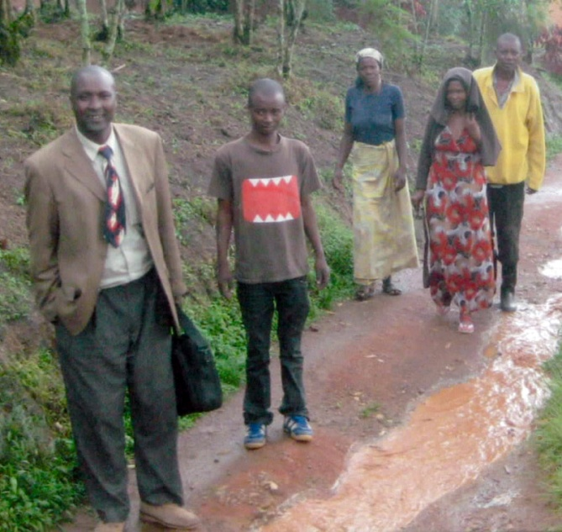Quand Fine et Canisius approchent du sentier où les deux motocyclistes les attendaient, ils sont surpris de les voir avec leur casque protecteur et sur le point de partir. La noirceur s’en vient et ils avaient décidé de quitter sans eux. Rendons grâces à Dieu qu’ils soient arrivés juste à temps pour rentrer à la maison le même soir. Mais, évidemment, ils n’avaient eu le temps de ne remettre qu’une seule lettre, et alors, il faudra refaire à nouveau la même randonnée sous peu...A leur descente de la montagne, il commence à pleuvoir rendant le terrain dangereux. Fine pense qu’il vaudrait mieux coucher n’importe où que de risquer leur vie sur les sentiers à pic et boueux. Enfin, ils arrivent à l’arrêt d’autobus où quelqu’un leur donne abri dans leur entrée de maison pendant qu’ils attendent l’autobus. Une heure plus tard, ils arrivent à notre maison, gelés, mouillés et épuisés. Nous les attendions avec un repas chaud et des vêtements chauds. Nous nous assoyons alors dans le salon et écoutons tous les détails de leur journée. Fine est inconsolable alors qu’elle raconte la douleur du deuil et les cruautés. Elle se demande pour la 100ième fois si c’est ainsi que l’on a tué son papa et où on a jeté son corps. Canisius se secoue simplement la tête et se couvre la face de ses mains. Nous prions ensemble, les reconduisons chez eux et décidons quand nous nous reverrons le lendemain.

Le cheminement de guérison d’Onésime vient tout juste de débuter. C’est loin d’être terminé. Il y a beaucoup de défis, plusieurs voyages, des dépenses, des désappointements et du stress. Nous, toutefois, savons qu’il est déjà un homme plus fort qu’il l’était ce matin. Nous avons été témoins tellement souvent du pouvoir du pardon et de la guérison, de la nouvelle capacité de repartir, de la possibilité de paix dans les coins les plus éloignés de cette terre aimée de Dieu. Maintenant, les aumôniers se doivent de retourner sous peu à la prison et de donner un rapport à l’offenseur. Il sera plein de joie si la victime a accueilli sa lettre, vraiment bouleversé si elle n’a pas accueilli sa lettre.

Et le lendemain, les aumôniers reprennent à nouveau la route. Nous étirons les fonds que vous nous donnez et continuons la mission que Dieu nous a confiée jusqu’à ce que toutes les lettres reçues des offenseurs de la Prison de Gisenyi soient distribuées et que le processus de réconciliation soit poursuivi aussi loin que possible. Des rencontres surprenantes et sacrées ont eu lieu à la prison et au Petit Sanctuaire Gisenyi. La foi nous dit qu’il y en plusieurs autres à l’horizon.

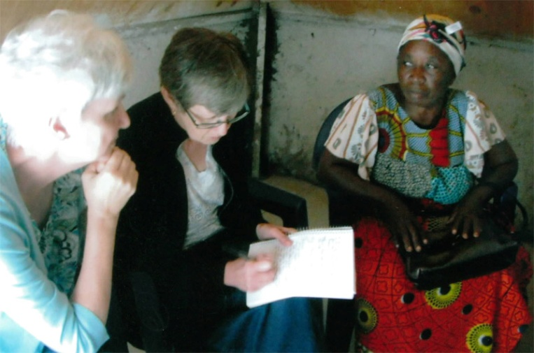Juste.Équipage et les aumôniers d’ICOPUR (Initiative communautaire pour l’unité et la réconciliation) ont livré à date plus de 200 lettres des 400 lettres originales. Nous avons déjà été approchés pour faire la livraison de 300 lettres supplémentaires provenant de la même prison et de plusieurs autres de d’autres prisons dans le pays. Nous ne pouvons pas prendre de nouveaux engagements avant d’avoir les ressources nécessaires et d’être certains que le Seigneur nous dirige sur cette voie. Priez pour nous.

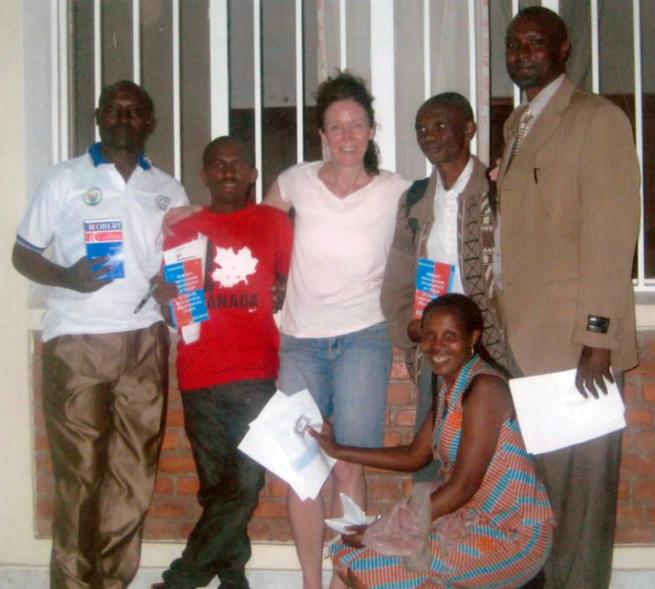Nous avons passé aussi beaucoup de temps avec les travailleurs dans l’aumônerie de Goma, DRCongo sous la bannière PJRIDI (Promotion de la justice réparatrice et des initiatives de développement intégral) et du leadership de Siméon Muhunga. Ils sont simplement merveilleux! Nous avons été en mesure de leur offrir un très humble honoraire mensuel pour une année. Ils ont immédiatement développé un plan de travail pour couvrir la Prison de Goma, le travail au Petit Sanctuaire Goma (l’aumônerie communautaire de leur ministère) et leur médiation dans la communauté. Grâce à vos dons, ils ont apporté des trousses pour bébés aux femmes et enfants incarcérés, nourriture pour les juvéniles en prison – plusieurs parmi eux pouvaient à peine marcher faute de nourriture, désinfectant pour les latrines, kérosène pour les lampes dans la prison (il n’y a pas d’électricité) et des trousses médicales d’urgence pour plusieurs prisonniers. Ils ont remis des draps à ceux qui couchaient sur la dure, stylos, craie, papier et tableaux pour débuter un programme scolaire pour les juvéniles, nourriture et les sous-vêtements tant attendus pour les femmes, gilets, ballons de soccer et des jeux pour les hommes. Les Bibles et les dictionnaires que nous avions apportés disparurent en un instant, et nous espérons pouvoir apporter plus de Bibles la prochaine fois. Nous avons pu commencer à garnir le petit dispensaire au Petit Sanctuaire. L’église Béthany a donné une paire de souliers neufs à chacun des aumôniers pour leur longue marche sur la lave rocailleuse de Goma. Environ cinq enfants, grâce à des dons désignés pour l’éducation, ont pu retourner à l’école. Et tout cela se vit dans un climat politique volatile, dans le danger et la violence, la pauvreté extrême et la corruption. Il faut le redire, ce qu’ils accomplissent est ‘infiniment au-delà de ce que nous demandons ou même pensons’. Priez pour la protection, l’harmonie et la persévérance de ces ‘saints’. Priez aussi pour les prisonniers qui ici vivent dans des conditions horribles. Priez spécialement que le gouvernement civique et les communautés de foi se lèvent et s’assurent qu’il y a de la nourriture pour ces pauvres. Priez pour de l’eau propre et accessible à tous.

Nous nous réjouissons de nos visites et de notre implication dans les villages de réconciliation à Bugesera (avec Pascal Niyomugabo) et à Ruhengeri (avec Déo Gashagaza). Cinquante pour cent des résidents sont des survivants du génocide ou des victimes et cinquante pour cent sont des offenseurs. A nouveau nous avons constaté comment il est difficile de vivre ainsi chaque jour les uns avec les autres et nous aurions tellement aimé pouvoir étirer notre budget pour aider davantage avec les toitures de tôle, les bécosses, les conduits d’eau, les frais de scolarité et tellement d’autres choses.

A chaque jour nous avons offert l’hospitalité et de nombreux, nombreux repas à tous ceux qui viennent nous rendre visite à notre maison, le ‘Grand Sanctuaire’. Des groupes qui normalement ne fraternisent pas ensemble s’assoient ensemble et rient autour de la même table. Souvent, nous avons tenu au creux de la main notre petit grain de moutarde et prié que notre foi puisse soulever les montagnes. Nous nous sommes servis de notre flipchart pour explorer ensemble des problèmes d’ordre spirituel et pratique. Nous avons eu des rencontres avec les autorités locales et nationales et rempli des formulaires à n’en plus finir. Nous regrettons de ne pas avoir pu rendre visite à Jean Bosco et Barnabas Afrique au Burundi, mais espérons nous reprendre lors de notre prochain séjour.

Ma tête est remplie de visages, de détails et d’histoires que je ne peux pas inclure ici mais qui témoignent de l’amour de Dieu et de sa préoccupation pour ces frères et ces sœurs de la Région des Grands Lacs. Et tout cela est possible grâce à vous et à votre désir d’épauler l’équipe de Juste.Équipage avec votre argent, vos dons de toutes sortes (ces coupe-ongles sont merveilleux!) et vos prières. Je souhaiterais que chacun et chacune de vous puissiez voir la joie que vous avez procurée à plusieurs!

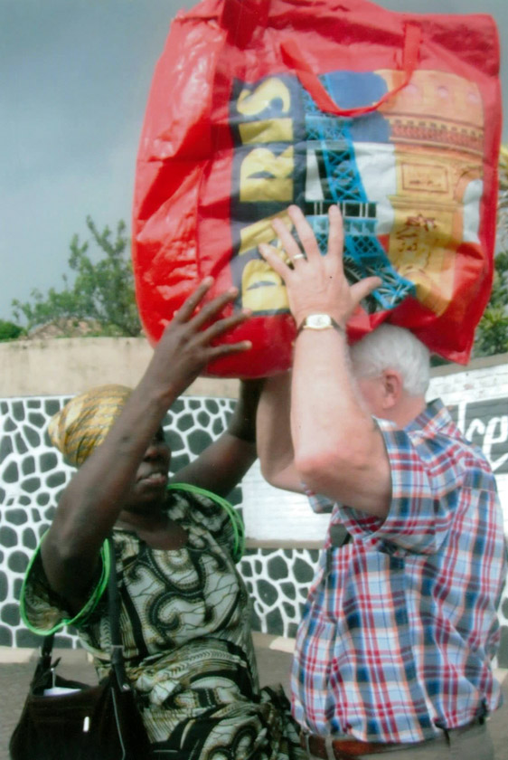

Judy Allard

avec

Pierre Allard, Eileen Henderson

et Lillian Amell, Luc Desforges, Deborah Martin Koop

